臺北市華江國小新聞稿 請轉交文教記者
單位：臺北市萬華區華江國民小學
地址：臺北市萬華區環河南路2段250巷42弄2號
聯絡人：學務處 吳瓊慧主任
聯絡電話（含行動電話）：23064352#13 0922419881
【發稿日期：100年12月19日】
【主題：愛盲基金會-Eye的進行式~華江國小視力保健宣導】
華江國小「Eye」的進行式熱烈展開中!愛盲基金會推動「Eye的進行式」視力保健宣導計劃，從十月起，已陸續開始在大台北地區各個國小舉辦宣導活動，現在Eye Car環島趴趴走，來到了華江國小，除了在Eye Car上進行低視能宣導遊戲，還有愛盲形象大使＂艾芒果＂人偶的唱唱跳跳護眼操，以及＂視力小學堂＂有獎徵答活動。愛盲基金會謝邦俊董事長期盼能夠在宣導活動中，完整傳達「防止視力惡化與預防視覺障礙」的概念與方法，實現幫助「一萬雙眼睛」、募集「一萬支白手杖」的目標！
華江國小平時即積極推動視力保健，除注重學生視力矯正追蹤外，每週利用課間活動時間及午間靜息前，進行愛eye元氣護眼操，讓學生的眼睛可以適時休息，維護視力健康。透過這次「Eye」的進行式活動辦理，以寓教於樂的方式，帶給小朋友正確的視力保健知識，讓每個小朋友都能有健康雙眼!
【活動時間】：100年12月21日(三) 8:45~9:25
【活動地點】：華江國小4樓活動中心
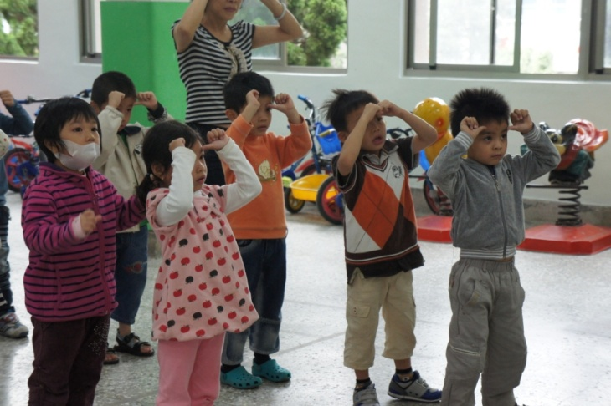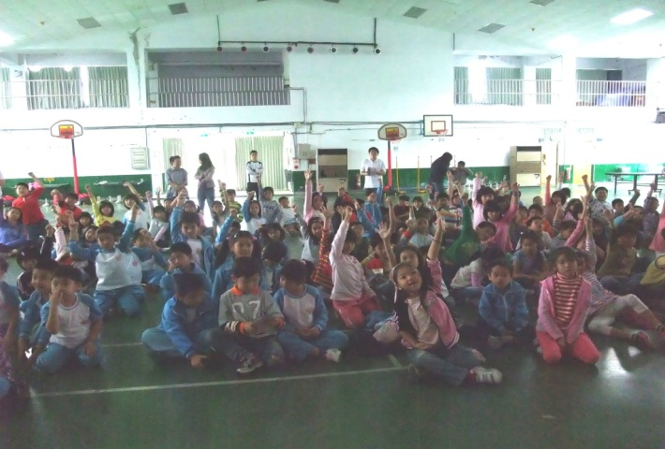
我eye眼睛護眼操 視力小學堂
歡迎大家到華江國小採訪報導，謝謝！

